El Cliente con el que vamos a hacer pruebas tiene un descuento relativo del 15%
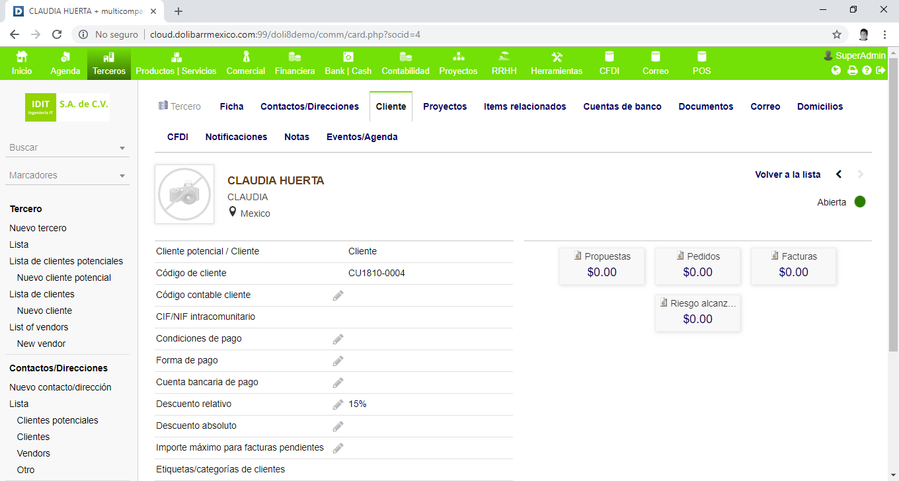

El primer paso es ingresar a hacer una venta y cargamos algunos productos con el cliente de ventas al público en general. (Sin cambiar el cliente)

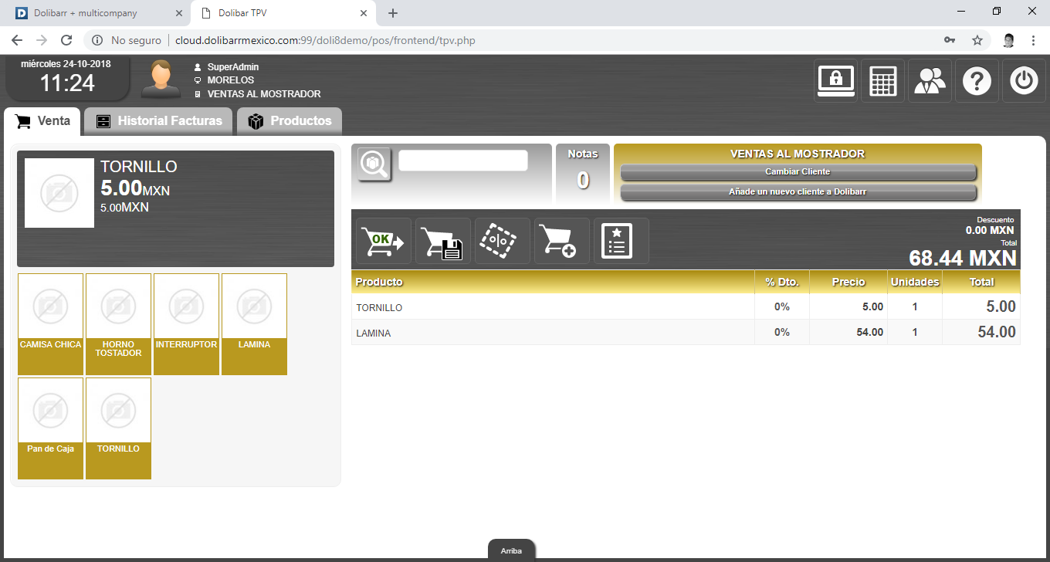
Hacemos cambio de cliente con uno que tiene descuento relativo del 15% (CLAUDIA HUERTA).
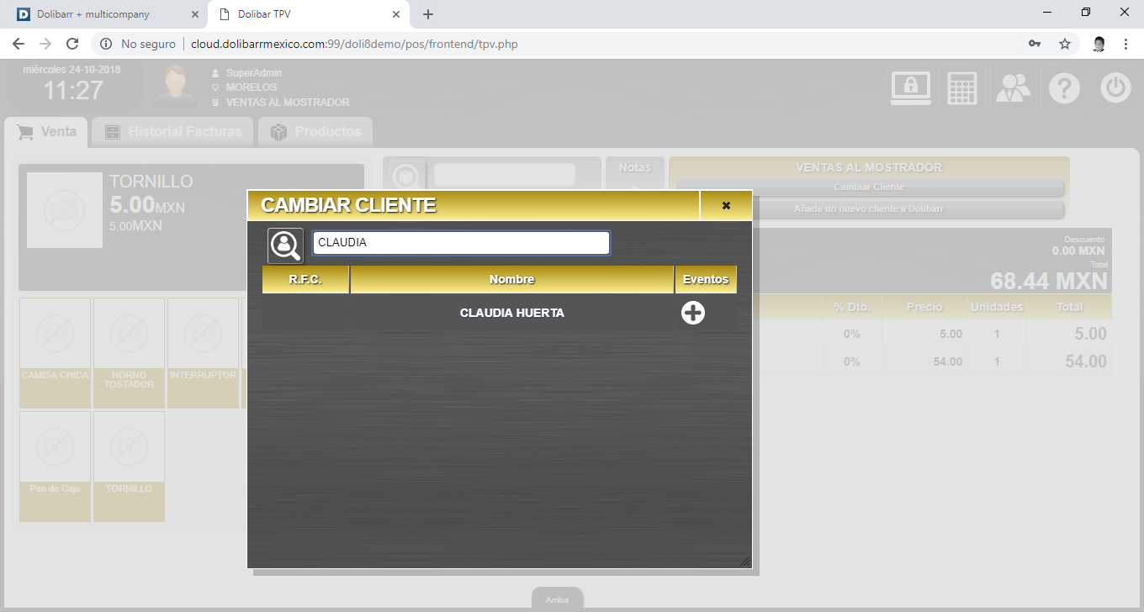

El cambio del cliente lo hace correctamente.
Al momento de aplicar la forma de pago (Cerrar la venta), en el monto de la venta no se ve reflejado el descuento.

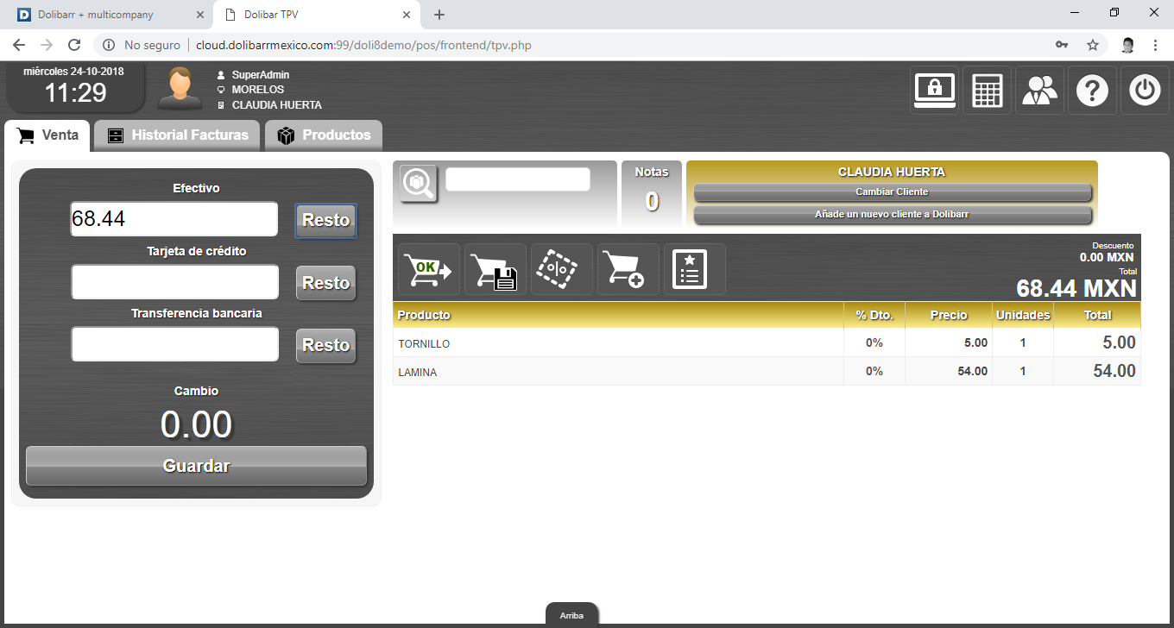

Al momento de imprimir el ticket si muestra los descuentos:
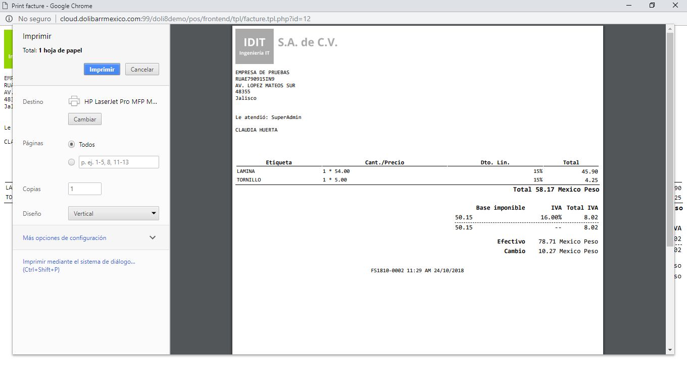

Si nos vamos a la cuenta está cerrada incorrectamente ya que se cerró con excedente.
